Cách sử dụng tính năng “Airdrop” trên smartphone Android
Bạn không cần phải gửi file qua tin nhắn hay email nữa.
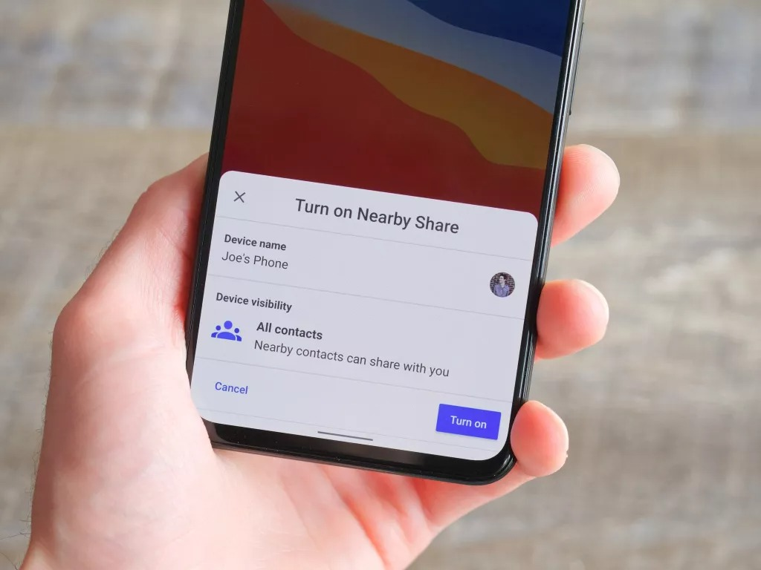
Google giới thiệu tính năng Nearby Share vào năm 2020 và giờ đây nó đã có mặt trên mọi thiết bị chạy Android 6.0 trở lên.
Điều này có nghĩa mọi người dùng smartphone Android đều có thể chia sẻ file, tài liệu, hình ảnh, video... với nhau bằng Nearby Share.
Nearby Share là gì?
Nearby Share là công cụ chia sẻ file tức thì của Google. Nó cho phép người dùng chia sẻ file, tài liệu, và các nội dung đa phương tiện với các thiết bị Android khác. Nó sử dụng kết nối WiFi, điểm truy cập cá nhân (mobile hotspot), và Bluetooth để truyền file. Về cơ bản, nó là câu trả lời của Google cho Airdrop của Apple.
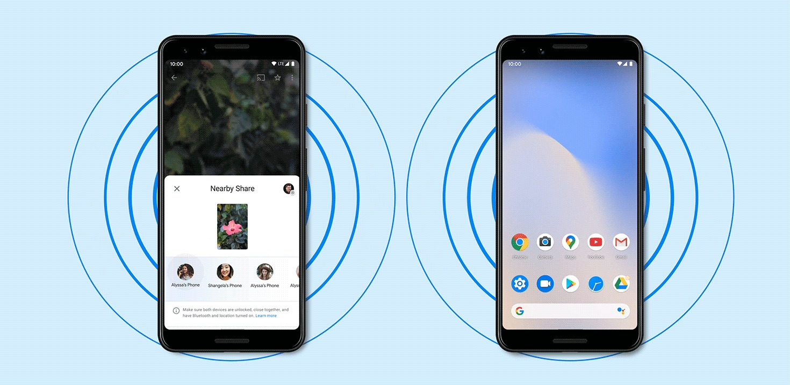
Các thiết bị tương thích với Nearby Share
Như đã nói trên, hiện tại tính năng này đã khả dụng trên tất cả smartphone, tablet, và TV chạy Android 6.0 trở lên.
Bạn cần gì để sử dụng Nearby Share
Để sử dụng tính năng chia Nearby Share, tất cả những gì bạn cần là thiết bị Android khác đang bật. Và chỉ có vậy.
Cách chia sẻ file bằng Nearby Share
Cách sử dụng tính năng Nearby Share là như nhau trên tất cả các thiết bị Android, bất kể nó chạy Android gốc hay Android tùy chỉnh.
Cách kích hoạt Nearby Share
Vuốt xuống dưới từ cạnh trên cùng của màn hình hai lần liên tiếp để mở trình đơn cài đặt nhanh (quick settings). Tại đây, bạn bật tính năng Nearby Share bằng cách bấm lên công tắc cùng tên.
Cách thiết lập Nearby Share
Nhấn và giữ lên công tắc Nearby Share và sau đó chọn đối tượng chia sẻ là Everyone (Mọi người), Contacts (Danh bạ), hoặc Hidden (Không nhận).
Nếu bạn chọn Contacts, chỉ những người trong danh bạ mới có thể gửi và nhận file với bạn.
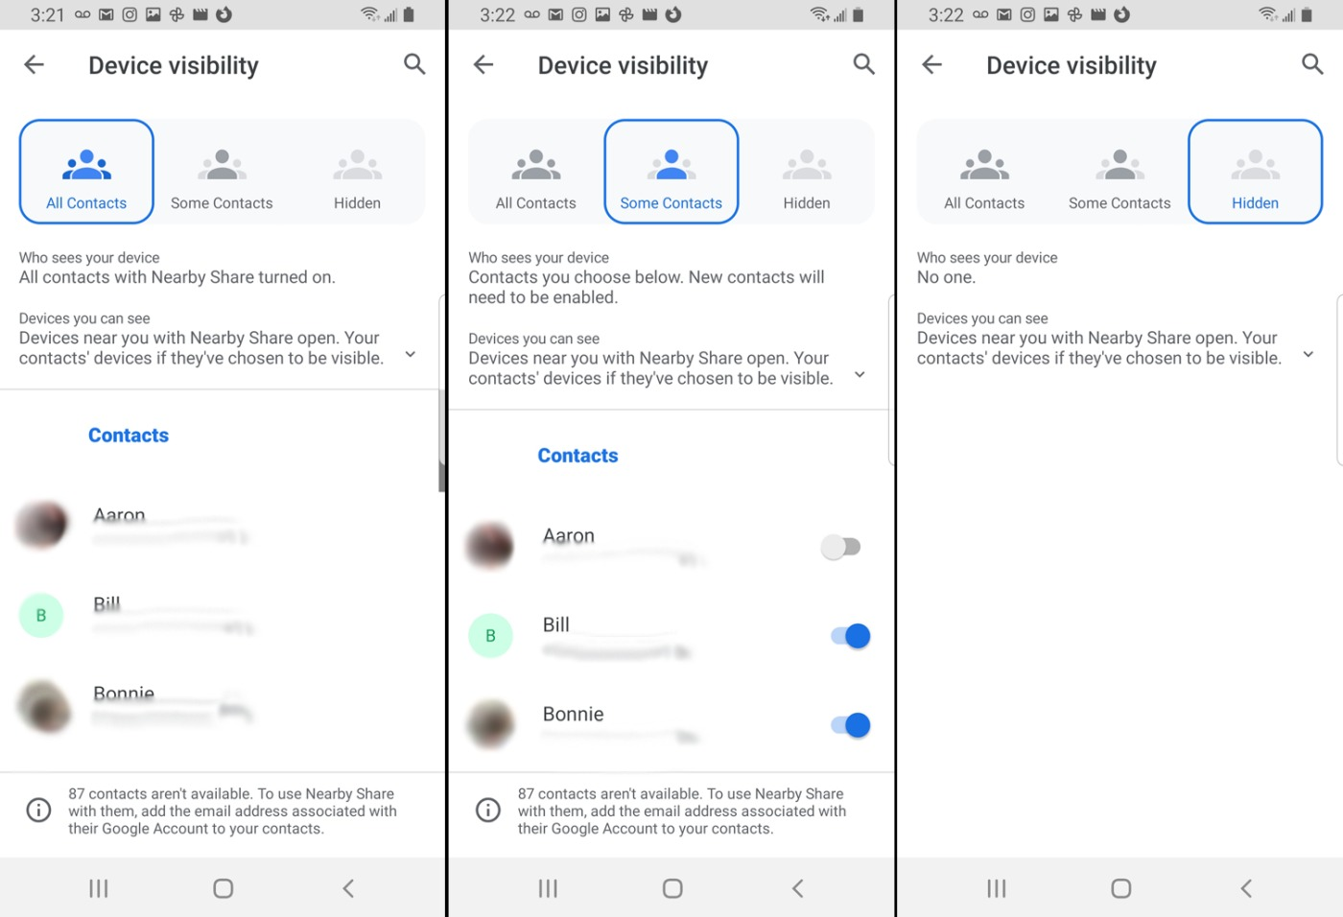
Cách chia sẻ file bằng Nearby Share
Tìm và mở file bạn muốn chia sẻ, sau đó bấm nút Share. Bây giờ, bạn chọn tùy chọn Nearby Share. Chọn tên của thiết bị bạn muốn chia sẻ.
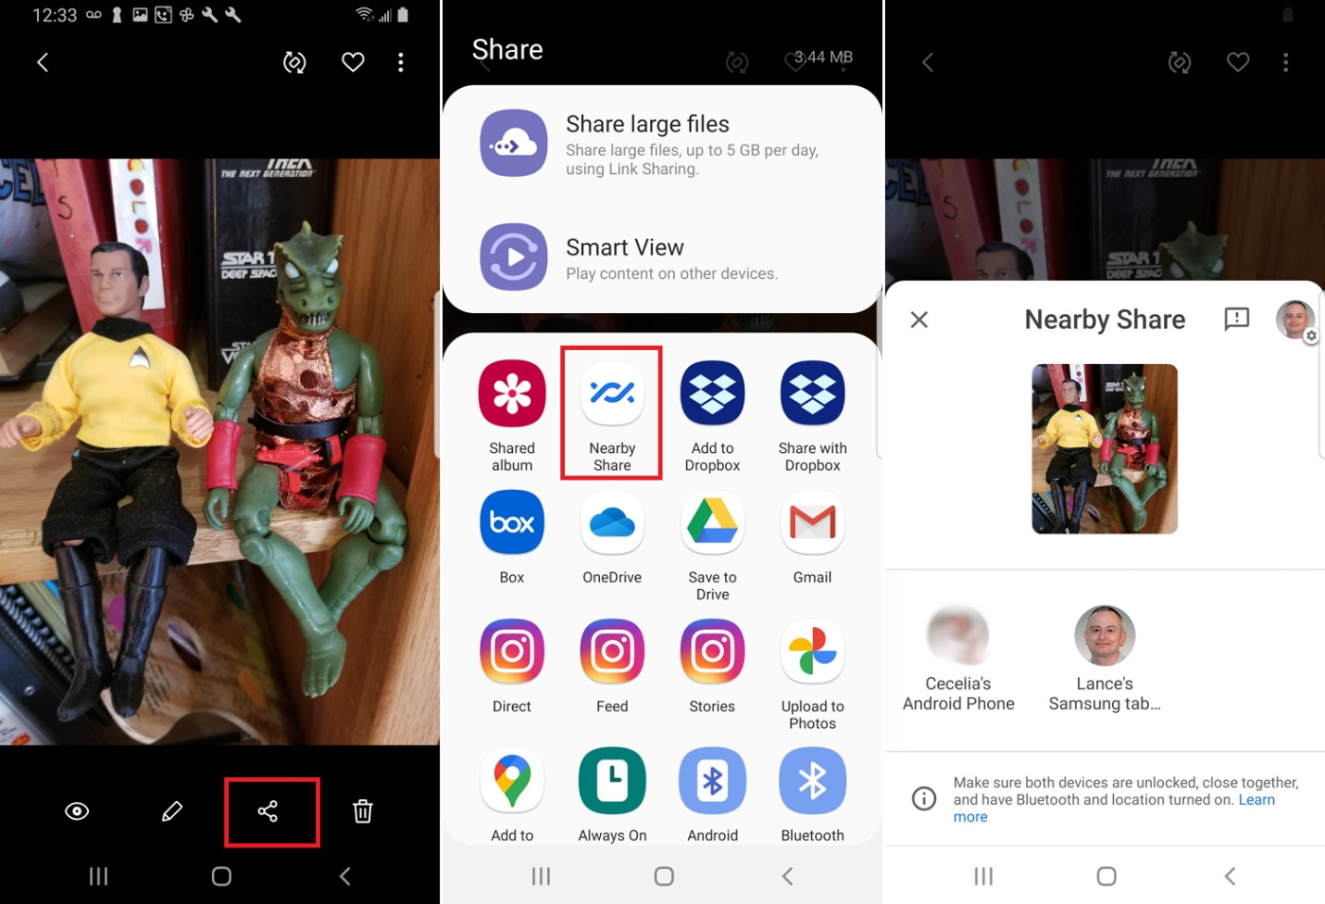
Người nhận chỉ cần bấm nút Accept trên thiết bị của họ để nhận file.
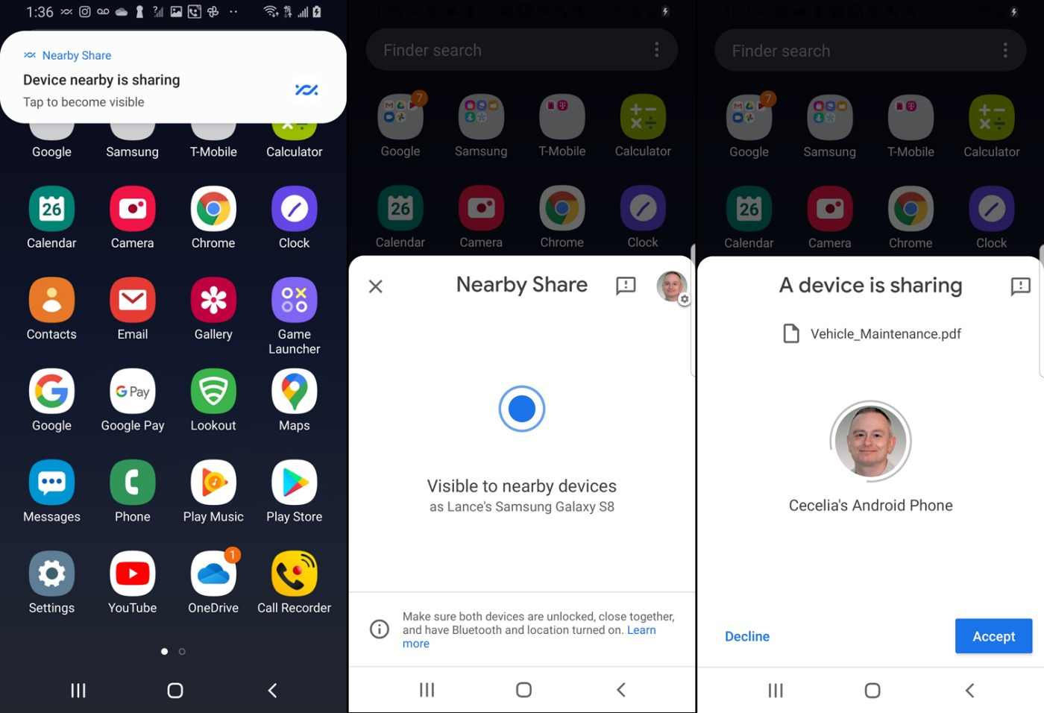
Ca Tiếu/Bành Lê
https://www.gadgetsnow.com/how-to/how-to-share-files-documents-and-multimedia-between-android-smartphones-using-nearby-share/articleshow/91289251.cms
https://www.pcmag.com/how-to/how-to-share-files-between-android-devices-with-nearby-share

